实验六 数据库连接池
- 实验目的
- 掌握JDBC API的使用
- 熟悉MySQL数据库操作
- 进一步巩固数据库连接池的创建和使用
- 实验要求
本次实验是在实验四的基础上，添加数据库连接池（基本要求）和登录验证功能（较高要求）。将数据库中的员工信息展示在列表上，如图6-1所示。
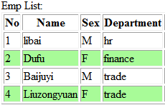
图6-1 员工信息列表
- 实验步骤
- 创建数据库表单，共两个方案（二选一）。
方案一，命令行方式：
- 启动MySQL 服务。“开始”菜单 ->“运行”->“services.msc”-> 启动MySQL服务，如图6-2所示。
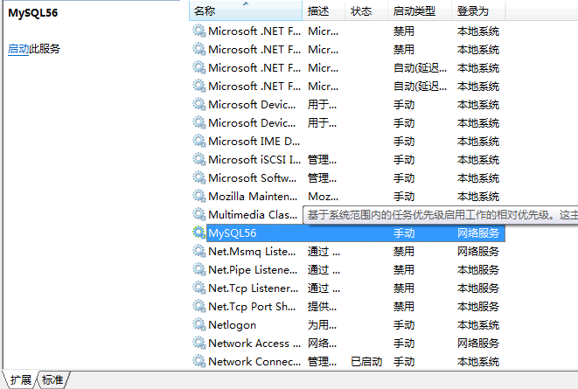
图6-2 开启MySQL服务
关闭上述窗口后，启动MySQL 客户端。 “开始”菜单->MySQL-> MySQL Server 5.1-> MySQL command line client
登陆用户名：root，密码：123456
- 创建数据库
使用命令： create database <数据库名> ; <回车>
创建数据库，记住你创建的数据库的名字，不要用中文！
- 打开数据库
使用命令：use <数据库名> ; <回车>
- 创建表单，在命令提示符下执行下述建表语句，完成表单创建：
CREATE TABLE `emp` (
`id` int(11) NOT NULL AUTO_INCREMENT,
`ename` varchar(100) DEFAULT NULL,
`esex` char(1) DEFAULT NULL,
`dept` varchar(100) DEFAULT NULL,
PRIMARY KEY (`id`)
) ENGINE=InnoDB AUTO_INCREMENT=1 DEFAULT CHARSET=utf8;
方案二，图形用户界面：利用Navicat 访问MySQL （步骤略）
（2）向表中添加适量数据。
利用insert语句或图形用户界面方式向创建的表中添加适量数据。
（3）导入现有项目（导入实验四代码）
在Eclipse中导入项目，将实验四的代码导入开发环境。右键左侧空白处，选择“import->General->Existing Projects into Workspace”命令，如图6-3所示。
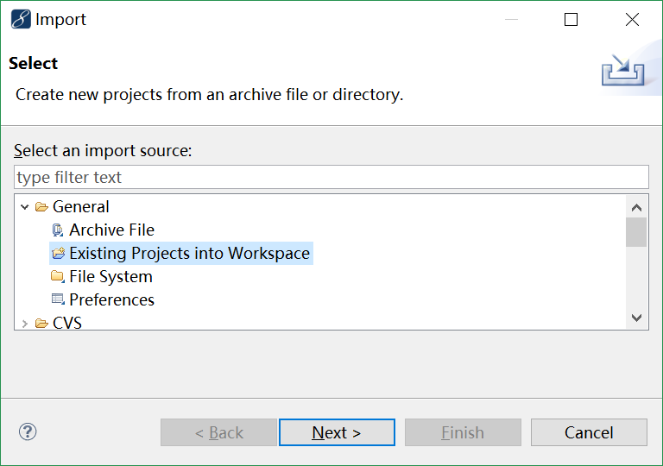
图6-3 导入项目
（4）导入依赖
为实现图6-1的效果，需要使用JSTL标签库（要求见实验四）。此时，需要在maven项目的pom.xml文件中引入相关的依赖。
对于Tomcat9及以下版本：引入standard.jar和jstl.jar两个文件的依赖，代码如下：
<dependency>
<groupId>taglibs</groupId>
<artifactId>standard</artifactId>
<version>1.1.2</version>
</dependency>
<dependency>
<groupId>javax.servlet</groupId>
<artifactId>jstl</artifactId>
<version>1.2</version>
</dependency>
对于Tomcat 10引入以下依赖：
<dependency>
<groupId>org.glassfish.web</groupId>
<artifactId>jakarta.servlet.jsp.jstl</artifactId>
<version>2.0.0</version>
</dependency>
<dependency>
<groupId>org.apache.taglibs</groupId>
<artifactId>taglibs-standard-spec</artifactId>
<version>1.2.5</version>
</dependency>

以下为基本要求部分：
（5）配置数据库连接池
配置数据库连接池，C3P0、DBCP、Tomcat Pool、Druid四选一：
方案四：druid数据库连接池
- 添加jar包依赖：
<dependency>
<groupId>com.alibaba</groupId>
<artifactId>druid</artifactId>
<version>1.2.8</version>
</dependency>
- 创建配置文件。在src/main/resources目录下创建名为druid.properties的配置文件。
#驱动程序类的全限定名
driverClassName=com.MySQL.cj.jdbc.Driver
#数据库的URL
url=jdbc:MySQL://localhost:3306/demo
username=root
password=1234
#初始连接数
initialSize=10
#最大活动连接数
maxActive=10
#最长等待时间
maxWait=6000

- 以输入流的形式读取Druid的配置文件，再调用DruidDataSourceFactory类的静态方法createDataSource() 创建数据库连接池
- 编写测试代码

（7）改造Servlet代码
在实验五现有Servlet代码的基础上进行改造。Servlet代码调用Dao的列表功能，将数据库中的数据取出并展示在列表页。
要使用EL，需要在相关JSP文件中加入命令：
<%@ page isELIgnored="false" %>

以下为较高要求部分：
- 创建表account，存储用户名和密码，做登录验证用。
在命令提示符下执行下述建表语句，完成表单创建
CREATE TABLE `account` (
`id` int NOT NULL AUTO_INCREMENT,
`name` varchar(100) NOT NULL,
`pass` varchar(100) NOT NULL,
PRIMARY KEY (`id`)
) ENGINE=InnoDB AUTO_INCREMENT=4 DEFAULT CHARSET=utf8mb3
- 在pom.xml文件中添加Hutool依赖，引入Hutool工具
<dependency>
<groupId>cn.hutool</groupId>
<artifactId>hutool-all</artifactId>
<version>5.8.21</version>
</dependency>
- 在实验四项目中创建一个名为entity的包，在该包中创建一个类User， 用于封装account表中的用户id，用户名和密码，并生成响应的getters/setters方法。
- 在实验四项目中创建一个名为utils的包，在该包中创建一个工具类MD5Utils，实现用MD5加密算法对密码进行加密。如，用户的密码是abcd，在步骤（1）中创建的accout表中存放的密码则是将” abcd”执行MD5加密后的密码“82596******a77ccd”。请记住，无论原字符串有多长，经过MD5加密后的字符串是32位（32个字符）。因此，account表中pass字段定义的长度不低于32即可。
- 需要在MD5Utils类中定义两个静态方法，一个是执行密码加盐、加密的方法，一个是public static void main(String[] args)方法。
- 密码加盐、加密方法的设计思路
该方法针对用户设定的密码执行加盐操作，再将加盐后的密码进行MD5加密。加盐的目的是提高安全性。如盐定义如下：
private static final String salt = "1u2v3w4x5y6z";
加盐的过程就是从盐字符串salt中随机取出若干个字符与用户密码进行拼接，形成一个新的字符串。如用户密码为String pass = “abcd”，则可以采用如下的加盐方式：
- String str =
- ""+salt.charAt(0)+salt.charAt(4)+”abcd”+salt.charAt(1)+salt.charAt(3);
上述加盐方式只是一个示例，可自行设计加盐的办法。
接下来，对加盐后的字符串进行MD5加密。可调用Hutool工具的SecureUtil类的静态方法md5()执行加密。该方法的原型如下：
public static String md5(String data) ;
其中data代表被加密的字符串，方法返回值即为加密后的字符串。
- public static void main(String[] args)方法
编写该方法的主要目的是获取加密后的密码，并将加密后的密码添加到account表的pass字段中。
public static void main(String[] args) {
String pass = "abcd"; System.out.println(MD5Utils.formPassToDBPass(pass));
}
在控制台输出abcd密码经过加盐、加密后的密码。String formPassToDBPass(String str)方法需要按（6）中陈述的思路自行编写。
- 利用insert 语句将（7）中输出的密码和用户名添加到account表。
- 在实验四项目中创建一个名为dao的包，在该包中创建接口UserDao和实现类UserDaoImpl。功能是检查用户提供的账号和密码是否正确。如果正确，则返回真，否则返回假。
思路：
如账号为abc，密码为***。到account表中查找name字段为abc的记录。如果找到则将密码***加盐加密，得到结果为str。将str与表account中存储的密码比对，如果一致则返回真，否则返回假。
- 在实验四项目中创建名为servlet的包，并在该包中创建一个Servlet，负责获取界面上填写的用户名和密码，调用（9）中UserDaoImpl类的相关方法实现登录验证。如果用户成功登陆，则请求ListEmpServlet，展示如图6-1所示的界面；如果用户名或密码错误，则返回登录页。
- 创建login.jsp，负责展示登录界面，并将登录请求提交给（10）中的Servlet。

附录：java语言命名规范
- 选择有意义并且具有描述性的名字（见名知意，匈牙利命名法）
- 变量和方法：
小写.如果包含多个单词，第一个单词第一个字母小写，其余单词第一个字母大写。如：radius，area，computeArea.
- 类名、接口名：
每个单词第一个字母大写。如 ComputeArea.
- 常量名：
所有字母都大写，用下划线连接每个单词。如PI , MAX_VALUE
- 包名： 所有字母小写，用“.”连接每个单词。如 cn.edu.sdju.soft。一般是反写的域名。

Naming Conventions of Java Language
- Choose meaningful and descriptive names.
- Variables and method names:
Use lowercase. If the name consists of several words, concatenate all in one, use lowercase for the first word, and capitalize the first letter of each subsequent word in the name. For example, the variables are named as radius and area respectively, and the method computeArea.
- Class names:
Capitalize the first letter of each word in the name. For example, the class name ComputeArea.
- Constants:
Capitalize all letters in constants, and use underscores to connect words. For example, the constant PI and MAX_VALUE
- Packages
The prefix of a unique package name is always written in all-lowercase ASCII letters and should be one of the top-level domain names, currently com, edu, gov, mil, net, org, or one of the English two-letter codes identifying countries as specified in ISO Standard 3166, 1981. For example: com.sun.eng ; com.apple.quicktime.v2 ; edu.cmu.cs.bovik.cheese

